Création d’une servlet et d’une JSP sous Eclipse avec Lomboz
Faire un clic droit dans la zone blanche de « vue Package ». Et choisir « Nouveau / Lomboz JEE Project »
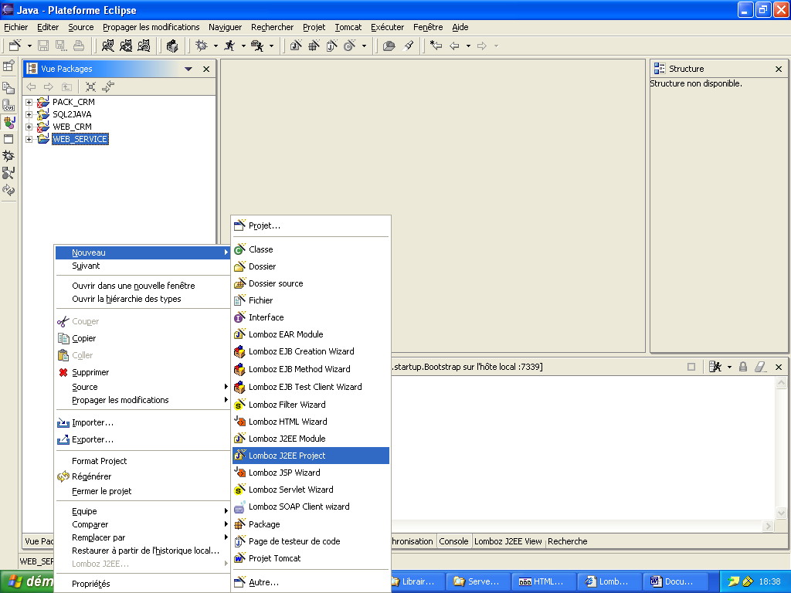
Dans la fenêtre d’assistant taper comme nom de projet « WEB_CESI ».
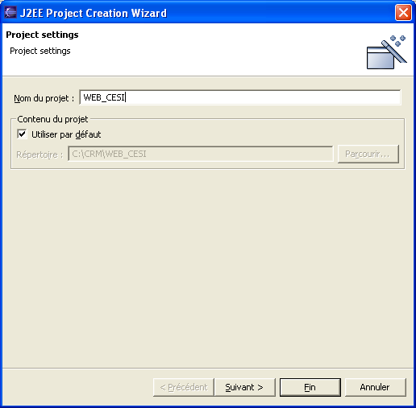
Puis cliquer sur « Suivant ».
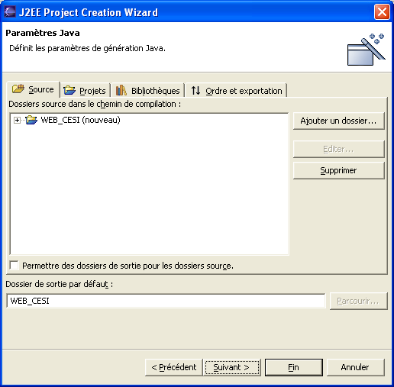
Cliquer de nouveau sur « Suivant ».
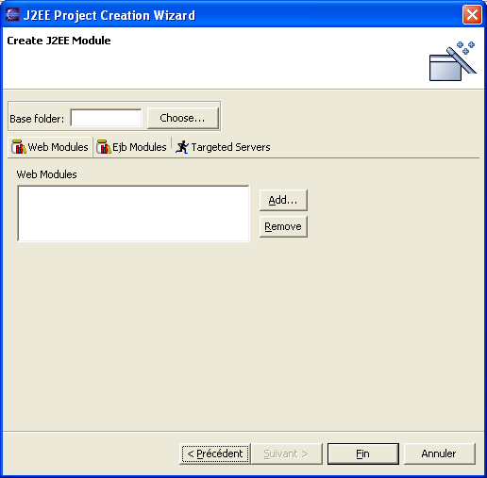
Cliquer sur le bouton « Add… ». Et saisir CESI comme nom du module.
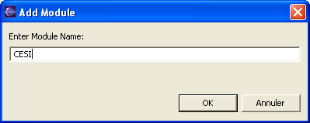
Cliquer sur le bouton « OK ».
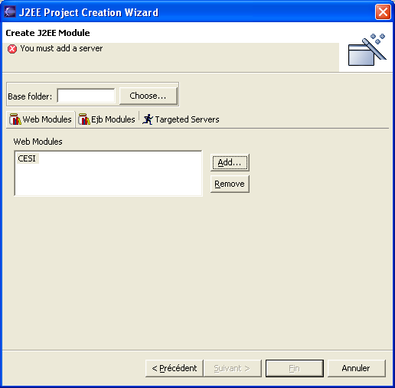
Cliquer sur l’onglet « Targeted Servers ». Et sélectionner dans la liste déroulante le serveur « Apache Tomcat 4.1.X ».
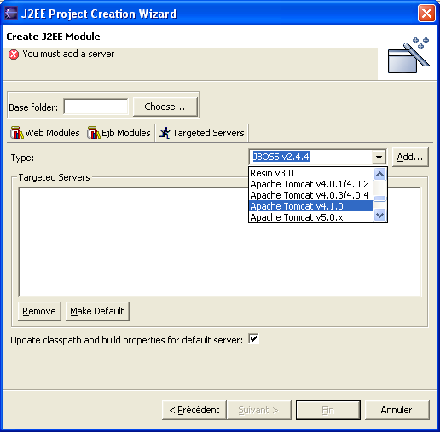
Puis cliquer sur le bouton « Add… ».
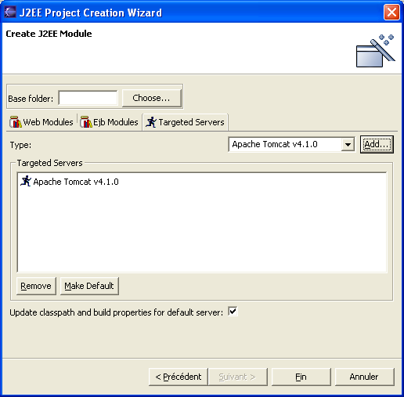
Cliquer maintenant sur « Fin ».
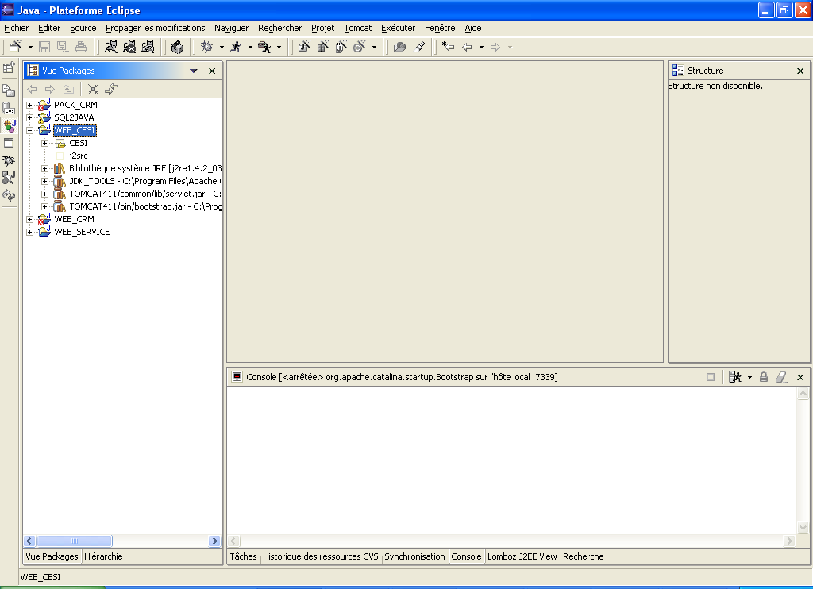
Vous devriez maintenant voir apparaître votre nouveau projet avec le module CESI et les packages nécessaire.

Pour créer maintenant une servlet, faire un clic droit sur le nom du projet « WEB_CESI ».
Sélectionner « Nouveau / Lomboz Servlet Wizard ».
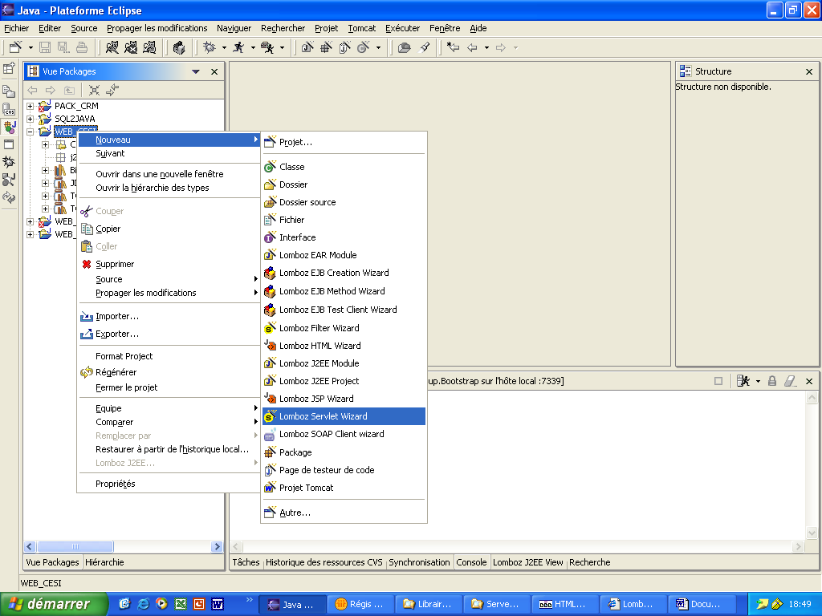
Saisir dans la zone « Nom » le nom de la classe de votre Servlet, et cocher la méthode « doGet() ».
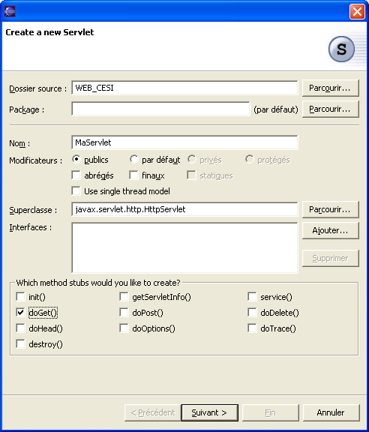
Cliquer ensuite sur « Suivant > ».
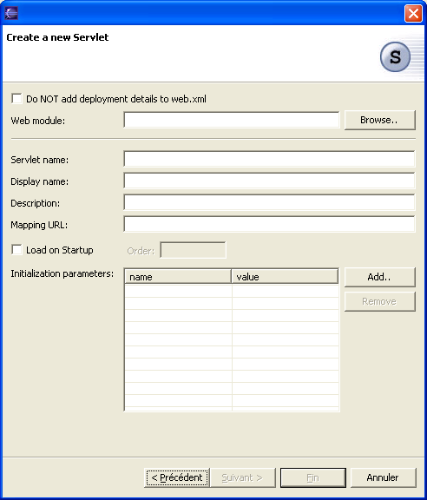
Sélectionner à l’aide du bouton « Browse… » le web module CESI, dans « Servlet name » mettre le nom de votre servlet ainsi que dans la zone « Display Name ». Dans la zone « Mapping URL » mettre / suivi du nom de votre servlet.
Vous devriez obtenir l’écran suivant :
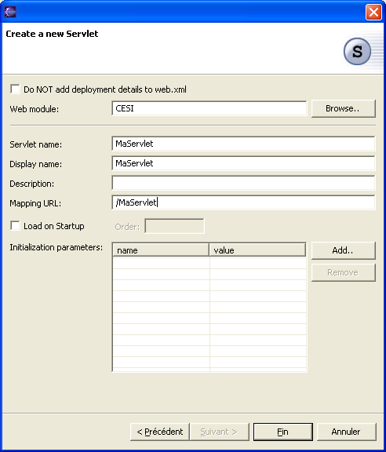
Cliquer ensuite sur le bouton « Fin ».
Saisir le corps de la méthode « doGet() ».
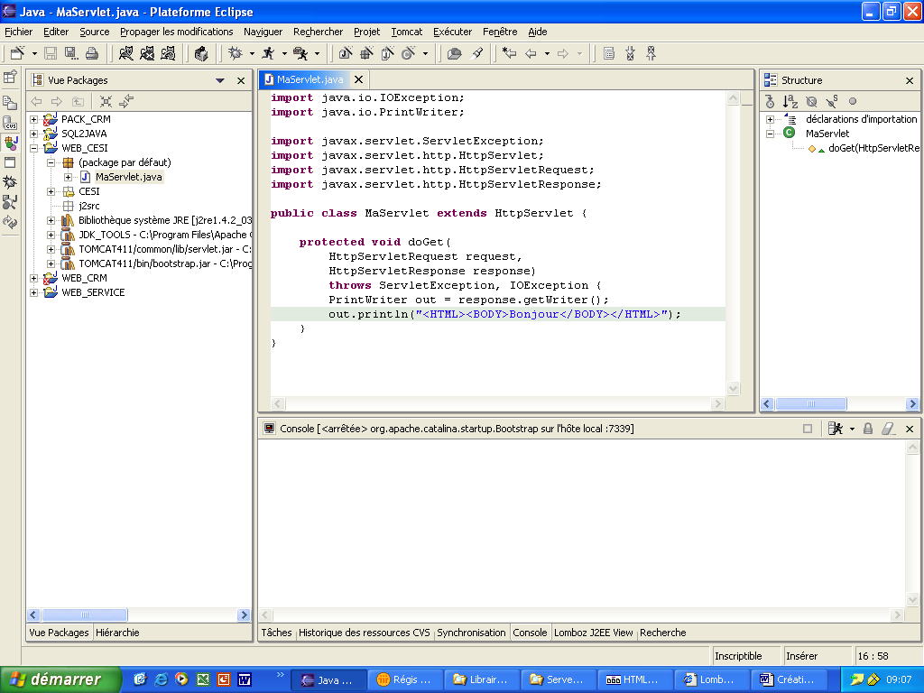
Faire un clic droit sur l’item « CESI » et sélectionner dans le menu contextuel, sélectionner « Lomboz J2EE… / Deploy Module ».
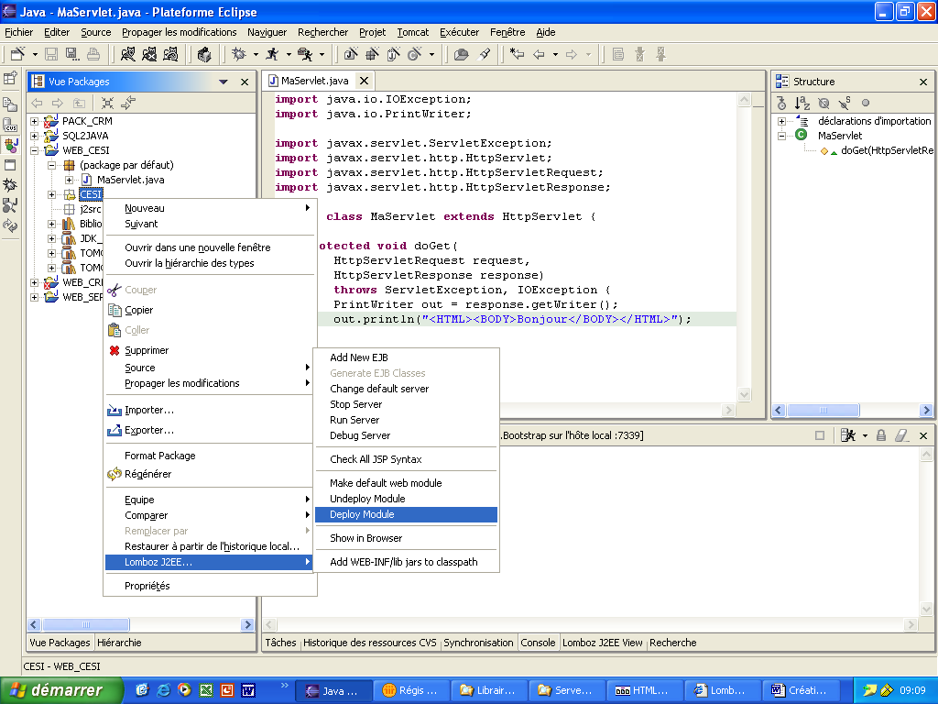
Si le déploiement s’est bien déroulé vous devriez obtenir dans la console l’écran suivant.
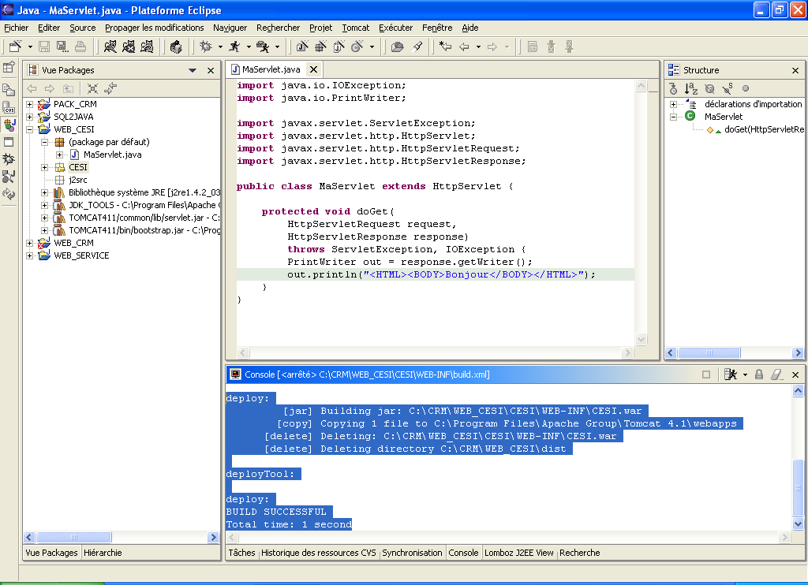
Lancer « Tomcat » ensuite par l’intermédiaire du bouton « lion » dans la barre d’outils.
Lancer votre navigateur et taper l’URL suivante « http://127.0.0.1:8080/CESI/MaServlet » ou bien encore « http://127.0.0.1:8080/CESI/servlet/MaServlet ».
Vous devez obtenir la page suivante :
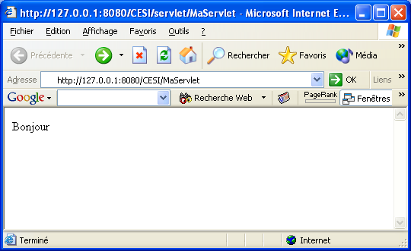
Créer une page JSP.
Faire un clic droit sur l’item « CESI » et sélectionner dans le menu contextuel, sélectionner « Nouveau / Lomboz JSP Wizard ».
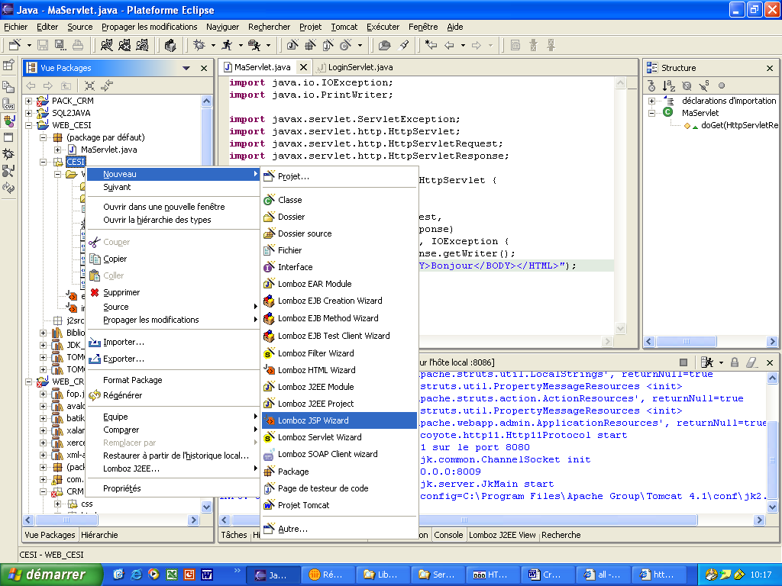
Taper le nom de votre fichier qui contiendra le source de la JSP, puis cliquer sur « Suivant > »
Décocher la case « Session », puis cliquer sur « Fin ».
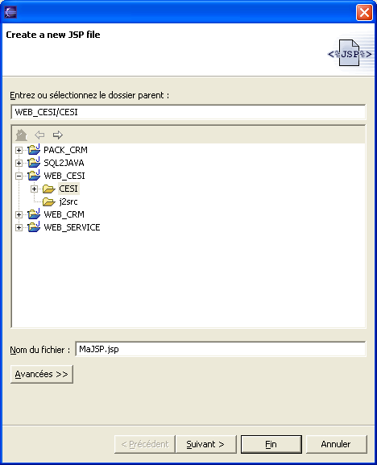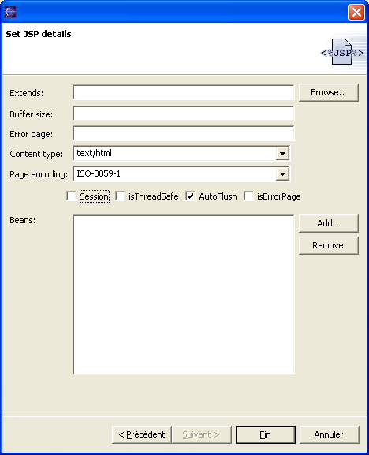
Arrêter Tomcat s’il était lancé.
Faire un clic droit sur « CESI ».
Sélectionner « Lomboz J2EE…/Add WEB-INF/lib jars to classpath ».
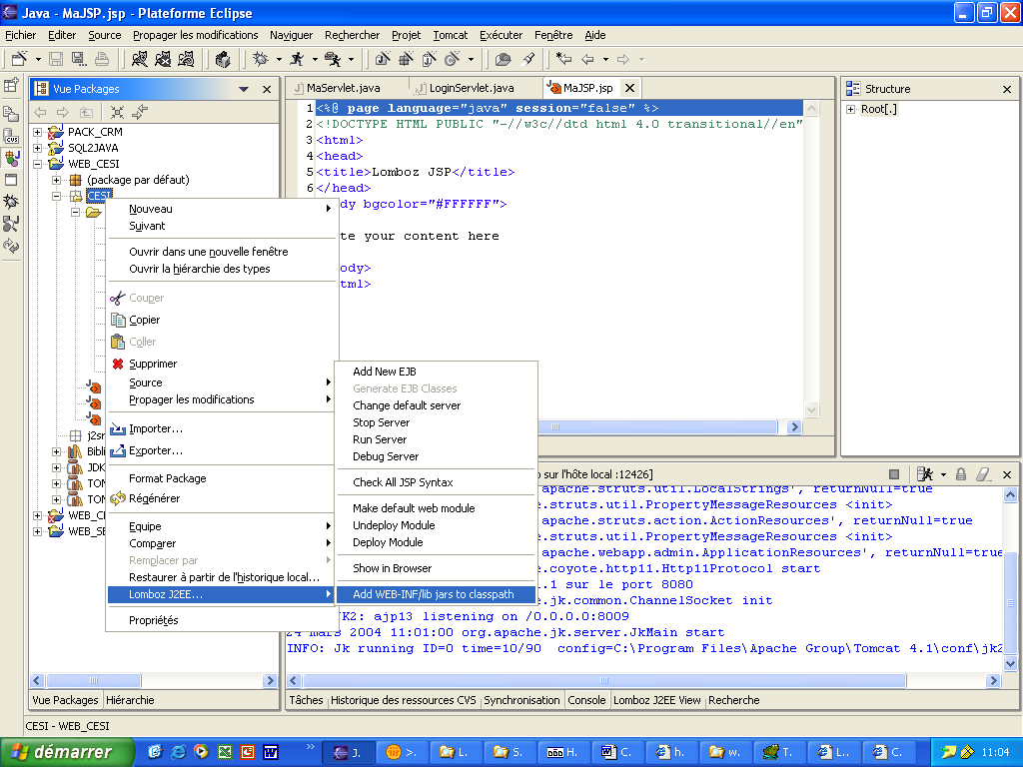
Déployer le module CESI (cf déploiement servlet).
Relancer Tomcat.
Lancer un navigateur et taper l’URL suivante « http://127.0.0.1:8080/CESI/MaJSP.jsp ».
